**TRƯỜNG ĐẠI HỌC THỦ DẦU MỘT**

**VIỆN KỸ THUẬT CÔNG NGHỆ**



**TIỂU LUẬN MÔN HỌC**

**THIẾT KẾ WEB**

**WEBSITE BÁN SÁCH**

**GV: ThS. Võ Quốc Lương**

**SVTH: PHAN LÊ MINH LONG**

**MSSV: 2024802010148**

**LỚP: D20CNTT01**

**BÌNH DƯƠNG - 04/2021**

**TRƯỜNG ĐẠI HỌC THỦ DẦU MỘT**

**VIỆN KỸ THUẬT CÔNG NGHỆ**



**TIỂU LUẬN MÔN HỌC**

**THIẾT KẾ WEB**

**WEBSITE BÁN SÁCH**

**GV: ThS. Võ Quốc Lương**

**SVTH: PHAN LÊ MINH LONG**

**MSSV: 2024802010148**

**LỚP: D20CNTT01**

**BÌNH DƯƠNG - 04/2021**

MỤC LỤC

MỤC LỤC ii

DANH MỤC HÌNH iii

MỞ ĐẦU 1

CHƯƠNG 1. PKHẢO SÁT VÀ PHÂN TÍCH BÀI TOÁN 2

1.1. Phát biểu bài toán 2

1.2. Phân tích các chức năng 2

CHƯƠNG 2. THIẾT KẾ GIAO DIỆN 3

2.1. Giao diện trang chủ 3

2.2. Giao diện danh mục sản phẩm 4

2.3. Giao diện tư vấn trực tuyến 4

2.4. Giao diện giới thiệu 5

2.5. Giao diện liên hệ 7

2.6. Giao diện hướng dẫn mua hàng 8

CHƯƠNG 3. THIẾT KẾ CHƯƠNG TRÌNH 9

3.1. Trang chủ 9

3.1.1. Source code html 9

3.1.2. Định dạng css 19

3.2. Giới thiệu 20

3.2.1. Source code html 20

3.3. Liên hệ 22

3.3.1. Source code html 22

KẾT LUẬN 24

TÀI LIỆU THAM KHẢO 25

DANH MỤC HÌNH

**Hình 2.1:** Giao diện trang chủ 3

**Hình 2.2:** Giao diện danh mục sản phẩm 4

**Hình 2.3:** Giao diện tư vấn trực tuyến 4

**Hình 2.4:** Giao diện giới thiệu 6

**Hình 2.5:** Giao diện liên hệ 7

**Hình 2.6: Giao diện hướng dẫn mua hàng** 8

MỞ ĐẦU

Người ta thường nói, sách là kho tàng tri thức của nhân loại. Có một câu danh ngôn về việc đọc sách như sau: “Gặp được một quyển sách hay nên mua liền dù đọc được hay không đọc được, vì sớm muộn gì cũng cần đến nó”.

Sách là nguồn cung cấp tri thức khổng lồ mà ta sẽ khó có thể khai thác hết. Có rất nhiều các loại sách: sách khoa học, sách văn học, sách kinh doanh,..Mỗi loại sách đó sẽ cho ta những kiến thức và hiểu biết khác nhau và phù hợp với từng đối tượng khác nhau. Doanh nhân sẽ tìm sách kinh doanh để đọc. Bác sỹ sẽ đọc sách về ngành y. Còn học sinh chúng ta nên đọc những loại sách khoa học, văn học và lịch sử để bổ sung kiến thức về các môn học. Trên thị trường hiện nay có rất nhiều các loại sách có những nội dung không văn minh. Vậy nên, việc chọn sách để đọc là vô cùng quan trọng, bởi những kiến thức trong sách sẽ ảnh hưởng đến nhận thức và suy nghĩ của chúng ta.

Vì thế em chọn”*thiết kế wed bán sách*”nhằm cho mọi người biết được tất cả các loại sách và có thể dễ dàng tìm được loại sách phù hợp với minh

1. PKHẢO SÁT VÀ PHÂN TÍCH BÀI TOÁN
   1. Phát biểu bài toán

Hệ thống cung cấp chức năng cho phép người dùng có thể vào tham khảo và mua những loại sách phù hợp với lứa tuổi củng như sở thích của mình.

Sau khi người dùng đăng ký và đăng nhập vào hệ thống người dùng sẽ biết được các lọai sách củng như nhiều thông tin của cữa hàng cùng nhiều ưu đãi khi người dùng đăng nhập vào hệ thống thì có thể lựa chọn cho mình những loại sách phù hợp.

* 1. Phân tích các chức năng

|  |  |  |
| --- | --- | --- |
| **STT** | **Chức năng** | **Mô tả** |
| **1** | Trang chủ | Là mặt web đầu tiên, giúp người dùng nắm bắt khái quát về trang web |
| **2** | Giới thiệu | Là phần giới thiệu trang web cho quý khách hàng, giúp người truy cập hiểu rõ hơn về web |
| **3** | Hướng dẫn mua hàng | Là sự chỉ dẫn cho khách hàng từ phía quản lý nhằm giúp quý khách hiểu rõ những quy định, quy tắt đặt hàng, hướng dẫn người truy cập làm sao có thể đặt những cuốn sách từ website |
| **4** | Liên Hệ | Là phần khẳng định sự uy tín của trang web đây là phẩn giúp cho quý khách có thể dễ dàng liên lạc cũng như biết rõ hơn về địa chỉ của cửa hàng |
| **5** | Danh mục sản phảm | Như người dùng đã thấy trên web chức năng Danh mục sản phẩm chính là những cuốn sách mà người tiêu dùng đang ưa chuộng, mặc khác giúp cho người dùng hiểu rõ những loại sách đang hot trên thị trường giúp cho người đọc không bỏ lỡ những cuốn sách hay, những tiểu thuyết chân thật |
| **6** | Tư vấn trực tuyến | Là phần có các thông tin của nhân viên nhà sách, giúp khách hàng có thể liên hệ để biết thêm thông tin của sản phẩm lẫn thông tinh của nhà sách |

2. THIẾT KẾ GIAO DIỆN
   1. Giao diện trang chủ

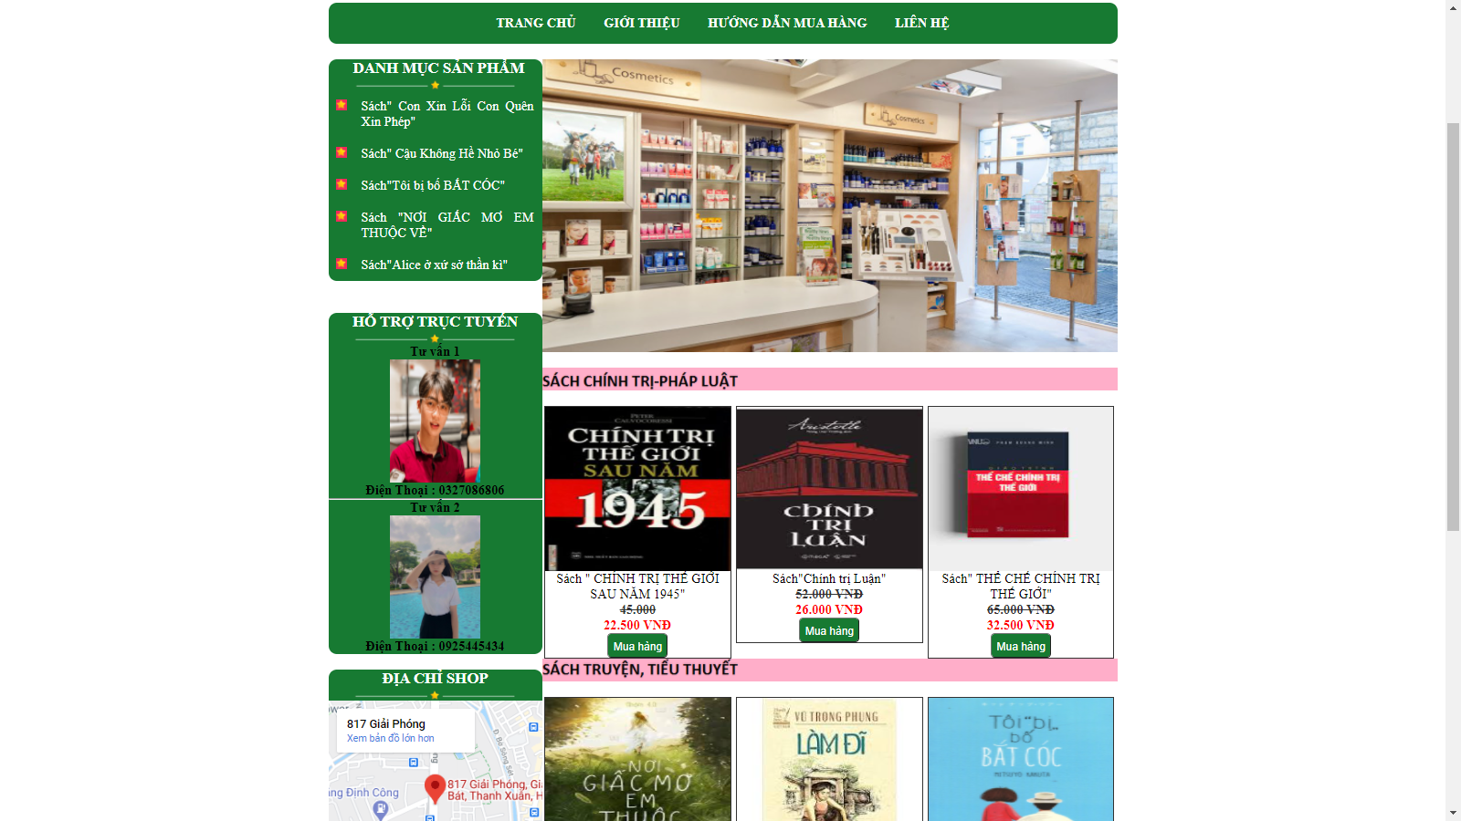

* + - 1. Giao diện trang chủ

Gồm có các trang sau:Trang chủ,Giới thiệu ,Liên hệ, Danh mục sản phẩm,Hộ Trợ trực tuyến, Hướng dẫn mua hàng

Người dùng click vào các mục trên để chọn và mua sách.

* 1. Giao diện danh mục sản phẩm

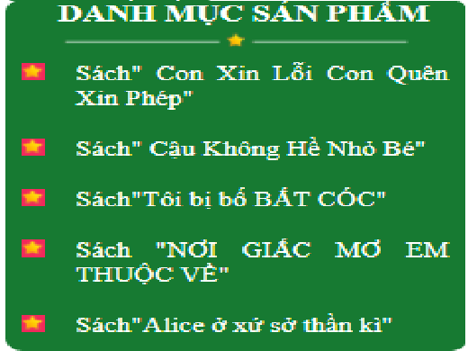

* + - 1. Giao diện danh mục sản phẩm

Ý nghĩa hoạt động: danh mục của những sản phẩm có trong web.

Quy tắc hoạt động: người dùng có thể xem và hiểu rõ hơn về những sản phẩm có trong website.

Các thao tác màn hình: người dùng có thể nhìn thấy và click vào sản phẩm, sản phẩm sẽ sang trang khác chi tiết hơn về sản phẩm, có thể đặt hàng để mua sản phẩm ấy.

* 1. Giao diện hộ trợ trực tuyến

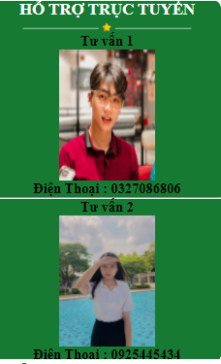

* + - 1. Giao diện hộ trợ trực tuyến

Ý nghĩa hoạt động: là phần thông tin của những nhân viên khách hàng

Quy tắc hoạt động: người có thể biết thêm chi tiết về những nhân viên của cửa hàng sách, có số điện thoại, facebook cá nhân của nhân viên đó.

Các thao tác màn hình: Người dùng có thể click vào hình ảnh của nhân viên, trang web sẽ chuyển sang facebook cá nhân của nhân viên đó.

* 1. Giao diện giới thiệu

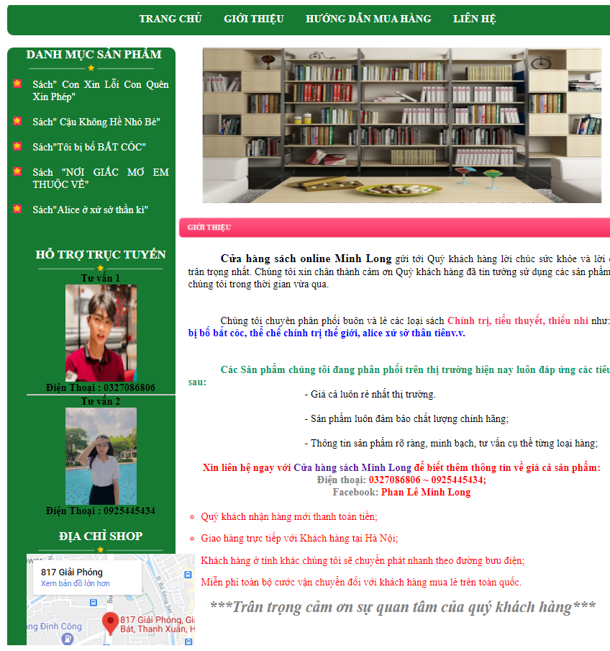

* + - 1. Giao diện giới thiệu

Ý nghĩa hoạt động: giới thiệu cho người dùng biết đến thông tin chi tiết của cữa hàng sản phẩm của cữa hàng

Quy tắc hoạt động: người dùng hệ thống cua cửa hàng để biết về các sản phẩm của cửa hàng vị trí của cửa hàng và các ưu đãi và quyền lợi của khách hàng.

Các thao tác màn hình:người dùng click vào mục giới thiệu để có thể biết về cửa hàng sách

* 1. Giao diện liên hệ

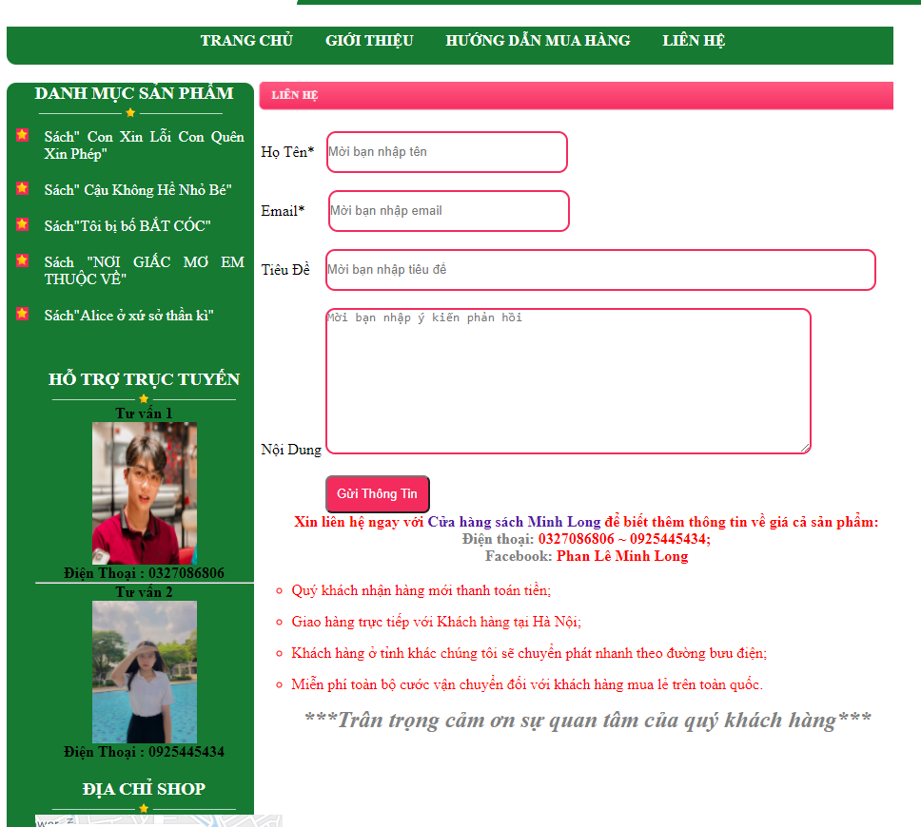

* + - 1. Giao diện liên hệ

Ý nghĩa hoạt động:giao diện liên hệ cho người dùng biết được đường dây nóng và mail của cửa hàng

Quy tắc hoạt động: người dùng vào xong bấm vào mục liên hệ màn hình sẽ hiện ra thông tin của cửa hàng

Các thao tác màn hình: người dùng vào trang sau đó chọn vào mục liên hệ giúp khách hàng có thông tinđể liên hệ.

* 1. Giao diện hướng dẫn mua hàng

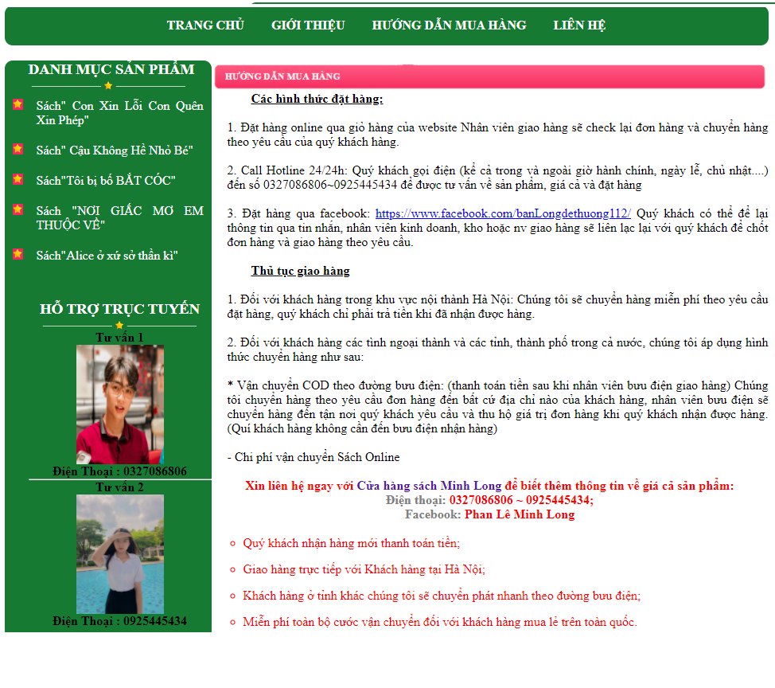

* + - 1. **Giao diện hướng dẫn mua hàng**

Ý nghĩa hoạt động: cho người dùng biết được cách thức mua hàng

Quy tắc hoạt động; người dùng click vào hệ thống chọn vào HƯỚNG DẪN MUA HÀNG đề màn hình sẽ hiện ra các cách thức mua hàng

Các thao tác màn hình: người dùng chọn HƯỚNG DẪN MUA HÀNG.

2. THIẾT KẾ CHƯƠNG TRÌNH
   1. Trang chủ
      1. Source code HTML

<!DOCTYPE html PUBLIC "-//W3C//DTD XHTML 1.0 Transitional//EN" "http://www.w3.org/TR/xhtml1/DTD/xhtml1-transitional.dtd">

<html xmlns="http://www.w3.org/1999/xhtml">

<head>

<meta http-equiv="Content-Type" content="text/html; charset=utf-8" />

<title>NHÀ SÁCH MINH LONG</title>

<link href="CSDL.css" rel="stylesheet" type="text/css" />

<script type="text/javascript">

function myClick(){

var x = confirm("Xác nhận mua mặt hàng này");

if(x){

alert("Cảm ơn bạn tin tưởng sản phẩm của chúng tôi");

}else{

alert("Mời bạn quay lại tham khảo sản phẩm khác");

}

}

</script>

</head>

<body>

<div id="menu">

<header>

<img src="Picture/hinh-nen-sach-18.jpg" width="972px" height="250px"/>

<div class="menu">

<a href="dangki.html">Đăng Kí</a>

<a href="dangnhap.html">Đăng Nhập</a>

</div>

</header>

<br />

<nav>

<ul class="bang">

<li><a href="index.html"> TRANG CHỦ</a></li>

<li><a href="gioithieu.html">GIỚI THIỆU</a></li>

<ul>

</ul>

</li>

<li><a href="huongdan.html">HƯỚNG DẪN MUA HÀNG</a></li>

<li><a href="lienhe.html">LIÊN HỆ</a></li>

</ul>

</nav>

<article>

<br />

<div class="slide">

<script type="text/javascript">

if(document.images){

var image1 = new Image();

image1.src = "Picture/chu3.jpg";

var image2 = new Image();

image2.src = "Picture/Sale.png";

}

</script>

<a href="#" onMouseOver="document.myImage.src=image2.src;" onMouseOut="document.myImage.src=image1.src;">

<img name="myImage" src="Picture/chu3.jpeg" width="700px" height="357px" />

</a>

</div>

<br />

<IMG src="Picture/CHÍNH TRỊ.png" width="700px"/>

<br />

<br />

<div class="box">

<a class="a" href="chính trị năm 1945.html"><img src="Picture/sách chính trị.jpg" width="225px" height="200px" /></a><br />

<div align="center">

<a href="chính trị năm 1945.html">Sách " CHÍNH TRỊ THẾ GIỚI SAU NĂM 1945"</a>

</div>

<p><del>45.000</del></p>

<h4>22.500 VNĐ</h4>

<div align="center">

<input class="button" type="button" onclick="myClick()" value="Mua hàng" />

</div>

</div>

<div class="box">

<a class="a" href="chính trị Luận.html"><img src="Picture/chính trị luận.jpg" width="225px" height="200px" /></a><br />

<div align="center">

<a href="chính trị Luận.html">Sách"Chính trị Luận"</a>

</div>

<p><del>52.000 VNĐ</del></p>

<h4>26.000 VNĐ</h4>

<div align="center">

<input class="button" type="button" onclick="myClick()" value="Mua hàng" />

</div>

</div>

<div class="box">

<a class="a" href="thể chế.html"><img src="Picture/thể chế.jpg" width="225px" height="200px"/></a><br />

<div align="center">

<a href="thể chế.html">Sách" THỂ CHẾ CHÍNH TRỊ THẾ GIỚI"</a>

</div>

<p><del>65.000 VNĐ</del></p>

<h4>32.500 VNĐ</h4>

<div align="center">

<input class="button" type="button" onclick="myClick()" value="Mua hàng" />

</div>

</div>

<img src="Picture/Tiểu thuyết.png" width="700px" />

<br />

<br />

<div class="box">

<a class="a" href="nơi giấc mơ em thuộc về.html"><img src="Picture/noiw giac mo.jpg" width="225px" height="200px" /></a><br />

<div align="center">

<a href="nơi giấc mơ em thuộc về.html">Sách "NƠI GIẤC MƠ EM THUỘC VỀ"</a>

</div>

<p><del>120.000 VNĐ</del></p>

<h4>60.000 VNĐ</h4>

<div align="center">

<input class="button" type="button" onclick="myClick()" value="Mua hàng" /></div>

</div>

<div class="box">

<a class="a" href="làm đĩ.html"><img src="Picture/làm đĩ.jpg" width="225px" height="200px" /></a><br />

<div align="center">

<a href="làm đĩ.html">Sách"Làm Đĩ'</a>

</div>

<p><del>80.000 VNĐ</del></p>

<h4>40.000VNĐ</h4>

<div align="center">

<input class="button" type="button" onclick="myClick()" value="Mua hàng" />

</div>

</div>

<div class="box">

<a class="a" href="bố tôi bị bắt cóc.html"><img src="Picture/toi-bi-bo-bat-coc.jpg" width="225px" height="200px"/></a><br />

<div align="center">

<a href="bố tôi bị bắt cóc.html">Sách"Tôi bị bố BẮT CÓC" </a>

</div>

<p><del>75.000 VNĐ</del></p>

<h4>37.500 VNĐ</h4>

<div align="center">

<input class="button" type="button" onclick="myClick()" value="Mua hàng" />

</div>

</div>

<img src="Picture/THIẾU NHI.png" width="700px" />

<br />

<br />

<div class="box">

<a class="a" href="alice.html"><img src="Picture/alice.jpg" width="225px" height="200px" /></a><br />

<div align="center">

<a href="bố tôi bị bắt cóc.html">Sách"Alice ở xứ sở thần kì"</a>

</div>

<p><del>25.000 VNĐ</del></p>

<h4>12.500 VNĐ</h4>

<div align="center">

<input class="button" type="button" onclick="myClick()" value="Mua hàng" />

</div>

</div>

<div class="box">

<a class="a" href="cau khong he nho be.html"><img src="Picture/cau khong he nho be.jpg" width="225px" height="200px" /></a><br />

<div align="center">

<a href="cau khong he nho be.html">Sách" Cậu Không Hề Nhỏ Bé" </a>

</div>

<p><del>100.000 VNĐ</del></p>

<h4>90.000 VNĐ</h4>

<div align="center">

<input class="button" type="button" onclick="myClick()" value="Mua hàng" />

</div>

</div>

<div class="box">

<a class="a" href="con xin loi.html"><img src="Picture/con xin loi con lo quen xin phep.jpg" width="225px" height="200px"/></a><br />

<div align="center">

<a href="con xin loi.html">Sách" Con Xin Lỗi Con Quên Xin Phép"</a>

</div>

<p><del>70.000VNĐ</del></p>

<h4>35.000 VNĐ</h4>

<div align="center">

<input class="button" type="button" onclick="myClick()" value="Mua hàng" />

</div>

</div>

</article>

<aside>

<div class="menu1">

<h3>DANH MỤC SẢN PHẨM</h3>

<img src="Picture/icon2.png" />

<div align="justify">

<ul style="list-style-image:url(Picture/1.png)">

<li><a href="con xin loi.html">Sách" Con Xin Lỗi Con Quên Xin Phép"</a></li>

<li><a href="cau khong he nho be.html">Sách" Cậu Không Hề Nhỏ Bé"</a></li>

<li><a href="bố tôi bị bắt cóc.html">Sách"Tôi bị bố BẮT CÓC"</a></li>

<li><a href="nơi giấc mơ em thuộc về.html">Sách "NƠI GIẤC MƠ EM THUỘC VỀ"</a></li>

<li><a href="alice.html">Sách"Alice ở xứ sở thần kì"</a></li>

</ul>

</div>

</div>

<br />

<div class="menu2" align="center">

<h3>HỖ TRỢ TRỤC TUYẾN</h3>

<img src="Picture/icon2.png" />

<p> Tư vấn 1</p>

<a href="https://www.facebook.com/banLongdethuong112/"><img src="Picture/91187371_842504972894961_8963332022147743744_n.jpg" width="110px" height="150px" /></a>

<p> Điện Thoại : 0327086806</p>

<hr />

<p> Tư vấn 2</p>

<a href="https://www.facebook.com/profile.php?id=100014785021042"><img src="Picture/167893404_3578178388954784_6902181589432304832_n.jpg" width="110px" height="150px" /></a>

<p> Điện Thoại : 0925445434</p>

</div>

<div class="menu2" align="center">

<h3>ĐỊA CHỈ SHOP</h3>

<img src="Picture/icon2.png" />

<iframe src="https://www.google.com/maps/embed?pb=!1m18!1m12!1m3!1d3725.1912367804384!2d105.83895221438584!3d20.984969986022055!2m3!1f0!2f0!3f0!3m2!1i1024!2i768!4f13.1!3m3!1m2!1s0x3135ac42a97e2edd%3A0x87d1ffa7c1a07403!2zODE3IEdp4bqjaSBQaMOzbmcsIEdpw6FwIELDoXQsIFRoYW5oIFh1w6JuLCBIw6AgTuG7mWksIFZp4buHdCBOYW0!5e0!3m2!1svi!2s!4v1490108667149" width="260" height="260" frameborder="0" style="border:0" allowfullscreen></iframe>

<br /><br /><br />

<img src="Picture/log.png" width="260px" />

</div>

</aside>

<footer align="center">

<br />

<marquee class="chuchay1">Nerver too late to be young</marquee>

<div class="ketthuc" ><a href="index.html">Cửa hàng sách minh long</a></div>

<br />

<b>Địa chỉ: Số 817 Giải Phóng, Hà Nội</b>

<br />

<br />

<p>Hotline của shop: 0327086806 ~0925445434</p>

</footer>

</div>

</body>

</html>

* + 1. Định dạng css

*{

margin:0px;

padding:0px;

}

body{

background-image:url(Picture/background.jpg);

background-repeat:no-repeat;

background-size:100% 100%;

font-family:"Times New Roman", Times, serif;

}

#menu{

width:960px;

margin:0 auto;

}

header{

position:relative;

}

.menu{

position:absolute;

top:0px;

right:0px;

}

article{

float:right;

width:700px;

}

aside{

float:left;

width:260px;

}

footer{

clear:both;

}

.ketthuc{

font-weight:bold;

font-size:20px;

}

.ketthuc a{

text-decoration:none;

color:#5561ba;

text-transform:uppercase;

}

footer b{

text-transform:uppercase;

color:#808080;

font-size:18px;

}

footer p{

font-style:italic;

color:#000;

font-weight:bold;

}

.chuchay1{

background-color:#177A32;

color:#FFF;

text-transform:uppercase;

height:40px;

line-height:40px;

font-size:24px;

border-radius:10px;

}

.menu1{

padding-left:30px;

background-color:#177A32;

border-radius:10px;

}

.menu1 ul li{

padding:10px;

}

.menu1 ul li a{

text-decoration:none;

color:#FFF;

}

.menu1 ul li a:hover{

color:#FF0;

}

.box{

width:225px;

float:left;

border:1px solid #333;

margin:0px 3px;

}

.button{

background-color:#177A32;

height:30px;

line-height:30px;

border-radius:5px;

color:#FFF;

padding:0 5px;

}

.box a{

text-decoration:none;

color:#000;

}

.box a:hover{

color:#F60;

}

.box p{

text-align:center;

color:#333;

font-weight:bold;

}

.box h4{

color:#F00;

text-align:center;

}

h3{

color:#FFF;

font-weight:bold;

margin-top:19px;

}

.menu2{

background-color:#177A32;

border-radius:10px;

}

.menu2 p{

text-align:center;

color:black;

font-weight:bold;

}

nav>ul>li{

display:inline-block;

position:relative;

}

nav>ul>li>a{

display:block;

text-decoration:none;

padding:0 15px;

line-height:50px;

color:white;

font-weight:bold;

}

nav>ul>li>a:hover{

color:#FF0;

}

nav>ul{

padding:0px;

margin:0px;

list-style:none;

border-radius:10px;

background-color:#177A32;

text-align:center;

}

nav ul ul{

position:absolute;

display:none;

padding:0px;

margin:0px;

list-style:none;

width:250px;

}

nav ul ul a{

display:block;

line-height:30px;

background-color:#177A32;

color:white;

font-weight:bold;

text-decoration:none;

padding:10px 10px;}

nav > ul > li:hover>ul{

display:block;

}

nav ul ul a:hover{

color:#FF0;

}

.a img{

transition-duration: 0.5s;

}

.a img:hover{

transform:scale(1.5);

}

* 1. Giới thiệu
     1. Source code html

<!DOCTYPE html PUBLIC "-//W3C//DTD XHTML 1.0 Transitional//EN" "http://www.w3.org/TR/xhtml1/DTD/xhtml1-transitional.dtd">

<html xmlns="http://www.w3.org/1999/xhtml">

<head>

<meta http-equiv="Content-Type" content="text/html; charset=utf-8" />

<title>Giới thiệu - Cửa Hàng Sách Online Minh Long</title>

<link href="CSDL.css" rel="stylesheet" type="text/css" />

<style>

.lh{

font-weight:bold;

}

.lh2{

color:#551aa8;

}

.lh3{

color:#808080;

}

.lh1{

color:#ff0000;

}

article ul li{

margin-left:40px;

margin-bottom:15px;

color:#F00;

}

h2{

color:#808080;

text-align:center;

font-style:italic;

}

.hd1{

font-weight:bold;

font-size:18px;

margin-left:50px;

text-decoration:none;

color:#000;

}

.hd2{

font-weight:bold;

color:#f63566;

}

.hd3{

font-weight:bold;

color:#00F;

}

.hd4{

margin-left:50px;

color:#096;

font-weight:bold;

}

.hd5{

margin-left:50px;

}

.hd6{

margin-left:50px;

text-decoration:underline;

font-weight:bold;

}

#content{

width:620px;

height:240px;

z-index: 1;

}

#slider{

list-style:none;

position:relative;

}

#slider .slide{

opacity:0;

position:absolute;

}

#slider .showing{

opacity: 1;

}

</style>

</head>

<body>

<div id="menu">

<header>

<img src="Picture/hinh-nen-sach-18.jpg" width="972px" height="250px"/>

</header>

<br />

<nav>

<ul class="bang">

<li><a href="index.html"> TRANG CHỦ</a></li>

<li><a href="gioithieu.html">GIỚI THIỆU</a></li>

<li><a href="huongdan.html">HƯỚNG DẪN MUA HÀNG</a></li>

<li><a href="lienhe.html">LIÊN HỆ</a></li>

</ul>

</nav>

<article>

<br />

<div id="content">

<ul id="slider">

<li class="slide showing"><img src="Picture/chu3.jpeg" width="620px" height="240px" /></li>

<li class="slide"><img src="Picture/hinh-nen-sach-18.jpg" width="620px" height="240px" /></li>

</ul>

</div>

<script language="javascript">

//mảng slides[0,1,2]

var slides = document.querySelectorAll('#slider .slide');

var count = slides.length;

var tam = 0;

var timenext = setInterval(nextSlide,2000);

function nextSlide(){

slides[tam].className = 'slide';

if(tam == count - 1){

tam = -1;

}

tam = tam + 1;

slides[tam].className = 'slide showing';

}

</script>

<br />

<img src="Picture/gioithieu.png" width="700px"/>

<br />

<br />

<div align="justify">

<div style="margin-left:20px;" > <a href="index.html" class="hd1">Cửa hàng sách online Minh Long</a> gửi tới Quý khách hàng lời chúc sức khỏe và lời chào trân trọng nhất. Chúng tôi xin chân thành cảm ơn Quý khách hàng đã tin tưởng sử dụng các sản phẩm của chúng tôi trong thời gian vừa qua.</div>

<br />

<br />

<div style="margin-left:20px;" > <a class="hd5" >Chúng tôi chuyên phân phối buôn và lẻ các loại sách <a class="hd2">Chính trị, tiểu thuyết, thiếu nhi </a>như: <a class="hd3">Tôi bị bố bắt cóc, thể chế chính trị thế giới, alice xứ sở thân tiênv.v.</a></a></div>

<br />

<br />

<div style="margin-left:20px;" > <a class="hd4">Các Sản phẩm chúng tôi đang phân phối trên thị trường hiện nay luôn đáp ứng các tiêu chí sau:</a><br /></div></div>

<div style="margin-left:200px"> - Giá cả luôn rẻ nhất thị trường.<br /><br />

- Sản phẩm luôn đảm bảo chất lượng chính hãng;<br /><br />

- Thông tin sản phẩm rõ ràng, minh bạch, tư vấn cụ thể từng loại hàng;<br /><br />

</div>

<div align="center" class="lh">

<a class="lh1">Xin liên hệ ngay với</a> <a class="lh2">Cửa hàng sách Minh Long</a> <a class="lh1"> để biết thêm thông tin về giá cả sản phẩm:</a><br />

<a class="lh3">Điện thoại:</a><a class="lh1"> 0327086806 ~ 0925445434;</a><br />

<a class="lh3">Facebook:</a><a class="lh1"> Phan Lê Minh Long</a>

</div><br />

<ul style="list-style:circle">

<li> Quý khách nhận hàng mới thanh toán tiền; </li>

<li> Giao hàng trực tiếp với Khách hàng tại Hà Nội;</li>

<li> Khách hàng ở tỉnh khác chúng tôi sẽ chuyển phát nhanh theo đường bưu điện;</li>

<li>Miễn phí toàn bộ cước vận chuyển đối với khách hàng mua lẻ trên toàn quốc.</li>

</ul>

<h2>***Trân trọng cảm ơn sự quan tâm của quý khách hàng***</h2>

</article>

<aside>

<div class="menu1">

<h3>DANH MỤC SẢN PHẨM</h3>

<img src="Picture/icon2.png" />

<div align="justify">

<ul style="list-style-image:url(Picture/1.png)">

<li><a href="con xin loi.html">Sách" Con Xin Lỗi Con Quên Xin Phép"</a></li>

<li><a href="cau khong he nho be.html">Sách" Cậu Không Hề Nhỏ Bé"</a></li>

<li><a href="bố tôi bị bắt cóc.html">Sách"Tôi bị bố BẮT CÓC"</a></li>

<li><a href="nơi giấc mơ em thuộc về.html">Sách "NƠI GIẤC MƠ EM THUỘC VỀ"</a></li>

<li><a href="alice.html">Sách"Alice ở xứ sở thần kì"</a></li>

</ul>

</div>

<br />

<div class="menu2" align="center">

<h3>HỖ TRỢ TRỤC TUYẾN</h3>

<img src="Picture/icon2.png" />

<p> Tư vấn 1</p>

<a href="https://www.facebook.com/banLongdethuong112/"><img src="Picture/91187371_842504972894961_8963332022147743744_n.jpg" width="110px" height="150px" /></a>

<p> Điện Thoại : 0327086806</p>

<hr />

<p> Tư vấn 2</p>

<a href="https://www.facebook.com/profile.php?id=100014785021042"><img src="Picture/167893404_3578178388954784_6902181589432304832_n.jpg" width="110px" height="150px" /></a>

<p> Điện Thoại : 0925445434</p>

</div>

<div class="menu2" align="center">

<h3>ĐỊA CHỈ SHOP</h3>

<img src="Picture/icon2.png" />

<iframe src="https://www.google.com/maps/embed?pb=!1m18!1m12!1m3!1d3725.1912367804384!2d105.83895221438584!3d20.984969986022055!2m3!1f0!2f0!3f0!3m2!1i1024!2i768!4f13.1!3m3!1m2!1s0x3135ac42a97e2edd%3A0x87d1ffa7c1a07403!2zODE3IEdp4bqjaSBQaMOzbmcsIEdpw6FwIELDoXQsIFRoYW5oIFh1w6JuLCBIw6AgTuG7mWksIFZp4buHdCBOYW0!5e0!3m2!1svi!2s!4v1490108667149" width="260" height="260" frameborder="0" style="border:0" allowfullscreen></iframe>

<br /><br /><br />

<img src="Picture/log.png" width="260px" />

</div>

</aside>

<footer align="center">

<br />

* 1. Liên hệ
     1. Source code html

<!DOCTYPE html PUBLIC "-//W3C//DTD XHTML 1.0 Transitional//EN" "http://www.w3.org/TR/xhtml1/DTD/xhtml1-transitional.dtd">

<html xmlns="http://www.w3.org/1999/xhtml">

<head>

<meta http-equiv="Content-Type" content="text/html; charset=utf-8" />

<title>Liên hệ - Mỹ Phẩm Xách Tay Cao Cấp</title>

<link href="CSDL.css" rel="stylesheet" type="text/css" />

<style>

.lh{

font-weight:bold;

}

.lh2{

color:#551aa8;

}

.lh3{

color:#808080;

}

.lh1{

color:#ff0000;

}

article ul li{

margin-left:40px;

margin-bottom:15px;

color:#F00;

}

h2{

color:#808080;

text-align:center;

font-style:italic;

}

.h{

width:250px;

height:40px;

border-radius:10px;

border:2px solid #f42b5d;

}

.ha{

width:575px;

height:40px;

border-radius:10px;

border:2px solid #f42b5d;

}

.hh{

border-radius:10px;

border:2px solid #f42b5d;

}

.hu{

padding:0 75px;

}

button{

background-color:#f42b5d;

color:white;

height:40px;

width:110px;

border-radius:7px;

}

</style>

</head>

<body>

<div id="menu">

<header>

<img src="Picture/hinh-nen-sach-18.jpg"width="972px" height="250px"/>

</header>

<br />

<nav>

<ul class="bang">

<li><a href="index.html"> TRANG CHỦ</a></li>

<li><a href="gioithieu.html">GIỚI THIỆU</a></li>

<li><a href="huongdan.html">HƯỚNG DẪN MUA HÀNG</a></li>

<li><a href="lienhe.html">LIÊN HỆ</a></li>

</ul>

</nav>

<article>

<br />

<img src="Picture/Lienhe.png" width="700px"/>

<br />

<br />

<form onsubmit="return validateForm()">

<div>&nbsp;&nbsp<a>Họ Tên*</a>&nbsp;&nbsp;

<input class="h" type="text" id="username" placeholder="Mời bạn nhập tên"/>

<div class="val_error" id="name_error"></div></div><br />

<div>&nbsp;&nbsp<a>Email*</a>&nbsp;&nbsp;&nbsp;&nbsp;&nbsp;

<input class="h" type="text" id="email" placeholder="Mời bạn nhập email"/>

<div class="val_error" id="email_error"></div></div><br />

<div>&nbsp;&nbsp<a>Tiêu Đề</a>&nbsp;&nbsp;&nbsp;

<input class="ha" type="text" id="topic" placeholder="Mời bạn nhập tiêu đề"/>

<div class="val_error" id="topic_error"></div></div><br />

<div>&nbsp;&nbsp<a>Nội Dung</a>

<textarea class="hh" rows="10" cols="70" id="content" placeholder="Mời bạn nhập ý kiến phản hồi"></textarea>

<div class="val_error" id="content_error"></div></div><br />

<div class="hu"><button type="submit">Gửi Thông Tin</button></div>

</form>

<script>

var username = document.getElementById('username');

var email = document.getElementById('email');

var topic = document.getElementById('topic');

var content = document.getElementById('content');

var name_error = document.getElementById('name_error');

var email_error = document.getElementById('email_error');

var topic_error = document.getElementById('topic_error');

var content_error = document.getElementById('content_error');

function validateForm(){

if(username.value==""){

username.style.border="2px solid red";

name_error.innerHTML = "&nbsp;&nbsp;&nbsp;&nbsp;&nbsp; &nbsp;&nbsp;&nbsp;&nbsp;&nbsp;&nbsp;&nbsp;&nbsp;&nbsp;&nbsp;&nbsp;&nbsp;&nbsp;Bạn cần nhập họ tên";

username.focus();

return false;

}

var acong = email.value.indexOf('@');

var dot = email.value.lastIndexOf('.');

if(email.value == "" || acong<1 || dot < acong+2 || dot+2>=email.value.length){

email.style.border = "2px solid red";

email_error.innerHTML = "&nbsp;&nbsp;&nbsp;&nbsp;&nbsp; &nbsp;&nbsp;&nbsp;&nbsp;&nbsp;&nbsp;&nbsp;&nbsp;&nbsp;&nbsp;&nbsp;&nbsp;&nbsp;Bạn cần nhập đúng email";

email.focus();

return false;

}

if(topic.value==""){

topic.style.border="2px solid red";

topic_error.innerHTML = "&nbsp;&nbsp;&nbsp;&nbsp;&nbsp; &nbsp;&nbsp;&nbsp;&nbsp;&nbsp;&nbsp;&nbsp;&nbsp;&nbsp;&nbsp;&nbsp;&nbsp;&nbsp;Bạn cần nhập tiêu đề";

topic.focus();

return false;

}

if(content.value==""){

content.style.border="2px solid red";

content_error.innerHTML = "&nbsp;&nbsp;&nbsp;&nbsp;&nbsp; &nbsp;&nbsp;&nbsp;&nbsp;&nbsp;&nbsp;&nbsp;&nbsp;&nbsp;&nbsp;&nbsp;&nbsp;&nbsp;Bạn cần nhập nội dung";

content.focus();

return false;

}

}

</script>

<div align="center" class="lh">

<a class="lh1">Xin liên hệ ngay với</a> <a class="lh2">Cửa hàng sách Minh Long</a> <a class="lh1"> để biết thêm thông tin về giá cả sản phẩm:</a><br />

<a class="lh3">Điện thoại:</a><a class="lh1"> 0327086806 ~ 0925445434;</a><br />

<a class="lh3">Facebook:</a><a class="lh1"> Phan Lê Minh Long</a>

</div><br />

<ul style="list-style:circle">

<li> Quý khách nhận hàng mới thanh toán tiền; </li>

<li> Giao hàng trực tiếp với Khách hàng tại Hà Nội;</li>

<li> Khách hàng ở tỉnh khác chúng tôi sẽ chuyển phát nhanh theo đường bưu điện;</li>

<li>Miễn phí toàn bộ cước vận chuyển đối với khách hàng mua lẻ trên toàn quốc.</li>

</ul>

<h2>***Trân trọng cảm ơn sự quan tâm của quý khách hàng***</h2>

</article>

<aside>

<div class="menu1">

<h3>DANH MỤC SẢN PHẨM</h3>

<img src="Picture/icon2.png" />

<div align="justify">

<ul style="list-style-image:url(Picture/1.png)">

<li><a href="con xin loi.html">Sách" Con Xin Lỗi Con Quên Xin Phép"</a></li>

<li><a href="cau khong he nho be.html">Sách" Cậu Không Hề Nhỏ Bé"</a></li>

<li><a href="bố tôi bị bắt cóc.html">Sách"Tôi bị bố BẮT CÓC"</a></li>

<li><a href="nơi giấc mơ em thuộc về.html">Sách "NƠI GIẤC MƠ EM THUỘC VỀ"</a></li>

<li><a href="alice.html">Sách"Alice ở xứ sở thần kì"</a></li>

</ul>

</div>

<br />

<div class="menu2" align="center">

<h3>HỖ TRỢ TRỤC TUYẾN</h3>

<img src="Picture/icon2.png" />

<p> Tư vấn 1</p>

<a href="https://www.facebook.com/banLongdethuong112/"><img src="Picture/91187371_842504972894961_8963332022147743744_n.jpg" width="110px" height="150px" /></a>

<p> Điện Thoại : 0327086806</p>

<hr />

<p> Tư vấn 2</p>

<a href="https://www.facebook.com/profile.php?id=100014785021042"><img src="Picture/167893404_3578178388954784_6902181589432304832_n.jpg" width="110px" height="150px" /></a>

<p> Điện Thoại : 0925445434</p>

</div>

<div class="menu2" align="center">

<h3>ĐỊA CHỈ SHOP</h3>

<img src="Picture/icon2.png" />

<iframe src="https://www.google.com/maps/embed?pb=!1m18!1m12!1m3!1d3725.1912367804384!2d105.83895221438584!3d20.984969986022055!2m3!1f0!2f0!3f0!3m2!1i1024!2i768!4f13.1!3m3!1m2!1s0x3135ac42a97e2edd%3A0x87d1ffa7c1a07403!2zODE3IEdp4bqjaSBQaMOzbmcsIEdpw6FwIELDoXQsIFRoYW5oIFh1w6JuLCBIw6AgTuG7mWksIFZp4buHdCBOYW0!5e0!3m2!1svi!2s!4v1490108667149" width="260" height="260" frameborder="0" style="border:0" allowfullscreen></iframe>

<br /><br /><br />

<img src="Picture/log.png" width="260px" />

</div>

</aside>

<footer align="center">

<br />KẾT LUẬN

**1. Kết quả đạt được**

Chương trình được thiết kế gọn gàng,giao diện đẹp mắt giúp người dùng dễ dàng thực hiện các thao tác một cách thuận tiện,qua những phân tích của phần mềm trên,chương trình đã được xây dựng trên cơ sở thực tế giúp người dùng có thể dễ dàng mua hàng.

Hệ thống cho phép người dùng vào xem và tham khảo các loại sách cần mua

**2. Hướng phát triển của đề tài**

Hệ thống cần phát triển thêm các chức năng còn thiếu như là:

chi tiết của các loại sách

hệ thống bán sách còn sơ sài

cần nâng cáp thêm tốc độ truy cập nhiều người môt lúc

TÀI LIỆU THAM KHẢO

**Tiếng Việt**

1. Nguyễn Hữu vĩnh,Võ quốc Lương(2017),*tài liệu hướng dẫn và thiết kế lập trình wed.*

**Website**

https://www.w3schools.com/